风华中学高二地理等级考练习卷（7）
班级 姓名 学号
1．下图中，反映夏秋季节影响我国东部沿海的台风的是 （ ）
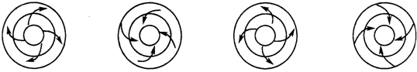

A B． C． D．
2. 关于气旋、反气旋的叙述，正确的是 （ ）
A．反气旋的中心是低气压 B．气旋的中心是低气压
C．反气旋的气流由中心顺时针流向四周 D．气旋的气流由中心顺时针流向四周
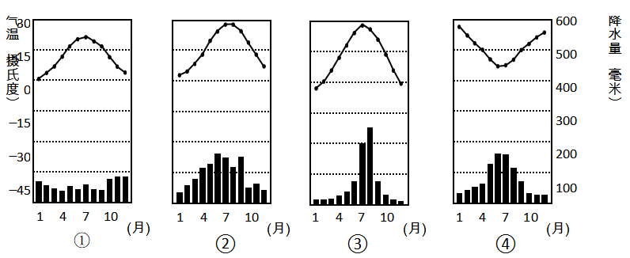
3．上图中，属于季风气候的有 （ ）
A．①③ B．②③ C．①④ D．②④
4．上图中，分布于南北纬30°～40°的大陆西岸的气候类型是 （ ）
A．① B．② C．③ D．④
5．下列气候类型中，主要由单一气压带或风带常年控制形成的是 （ ）
A．热带稀树草原气候、热带雨林气候
B．热带季风气候、地中海气候
C．热带雨林气候、温带海洋性气候
D．热带沙漠气候、亚热带季风气候
6．上海市郊的许多现代农业园区采用大棚种植蔬菜、花卉，这种种植方式改变的是
农业区位条件中的 （ ）
①水热条件 ②地形条件 ③市场条件 ④光照条件
A．①② B．②③ C．③④ D．①④
7．右图为低纬度地区大气环流的示意图。图中近地面风向是 （ ）
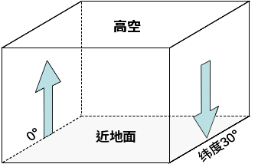
A．偏东风
B．偏西风
C．偏南风
D．偏北风

8．大理岩是石灰岩经过程变质形成的。在这一过程中 （ ）
A．温度升高，压力降低 B．温度升高，压力升高
C．温度降低，压力升高 D．温度降低，压力降低
（一）读材料,回答问题。（20分）
材料一：2011年10月31日,世界人口达到70亿。人口变化与经济发展息息相关。我国经济增长在很大程度上得益于人口红利的正面效应。按照人口年龄结构变化特点,人口发展可依次分为高少儿、低老年型的高人口抚养比,低少儿、低老年型的低人口抚养比,低少儿、高老年型的高人口抚养比三个不同阶段。在上述第二阶段,劳动年龄人口比重高,人口抚养负担轻,人口生产性强,社会储蓄率高,有利于经济增长。人口年龄结构对经济增长的这种潜在贡献就是人口红利。所谓“人口红利”期,是指这种随着生育率的下降和总人口中劳动适龄人口比重的上升,形成的一个劳动力资源相对丰富、人口抚养负担相对较轻的时期。
材料二：左图示意我国某省人口出生率、死亡率变化，右图示意该省人口年龄结构变化。
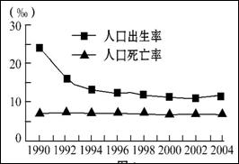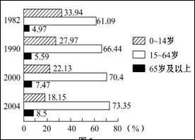
- 简述目前该省人口年龄结构变化的特点。（6分）

- 简述人口红利对一个国家和地区经济增长的积极意义，并指出“人口红利”期容易出现的社会问题。（8分）

3.据预计，2010年至2040年将是中国老龄化速度最快的时期，也将是老龄化问题最严重的时期，你认为应对我国的人口老龄化问题的措施有哪些？（6分）

（一）瑞典是斯堪的纳维亚半岛上的一个国家，享有“森林王国”“湖泊王国”等美誉。
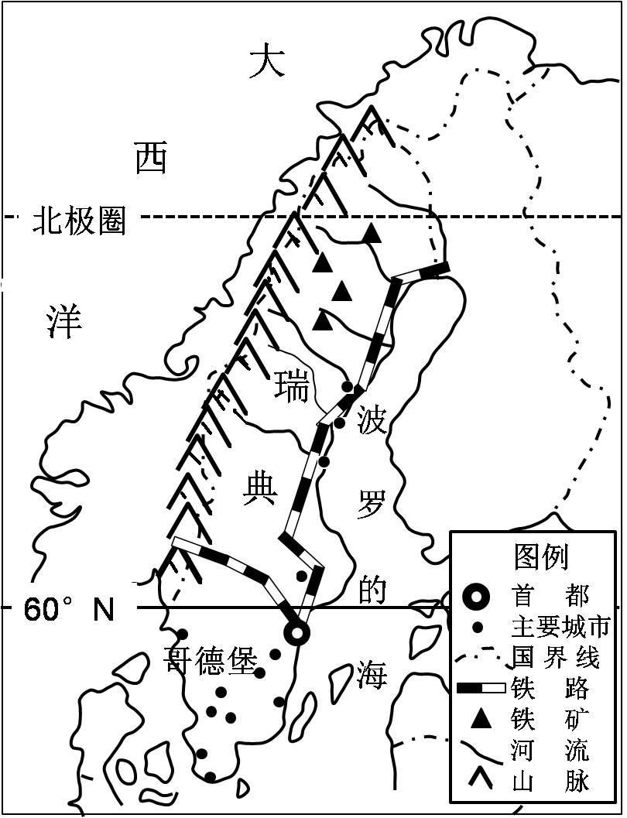
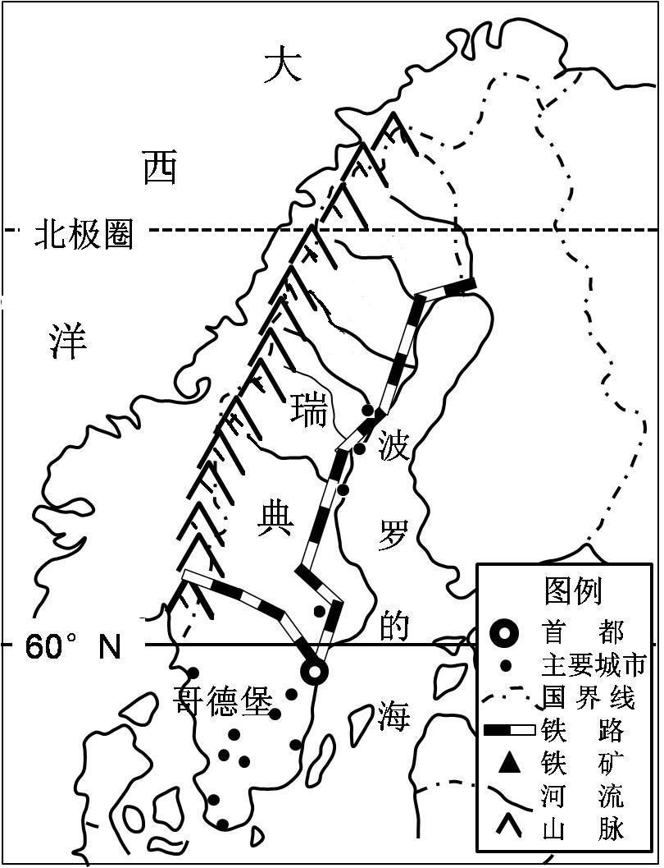
瑞典简图
瑞典人口分布示意图
1
10
人口密度
人/平方千米

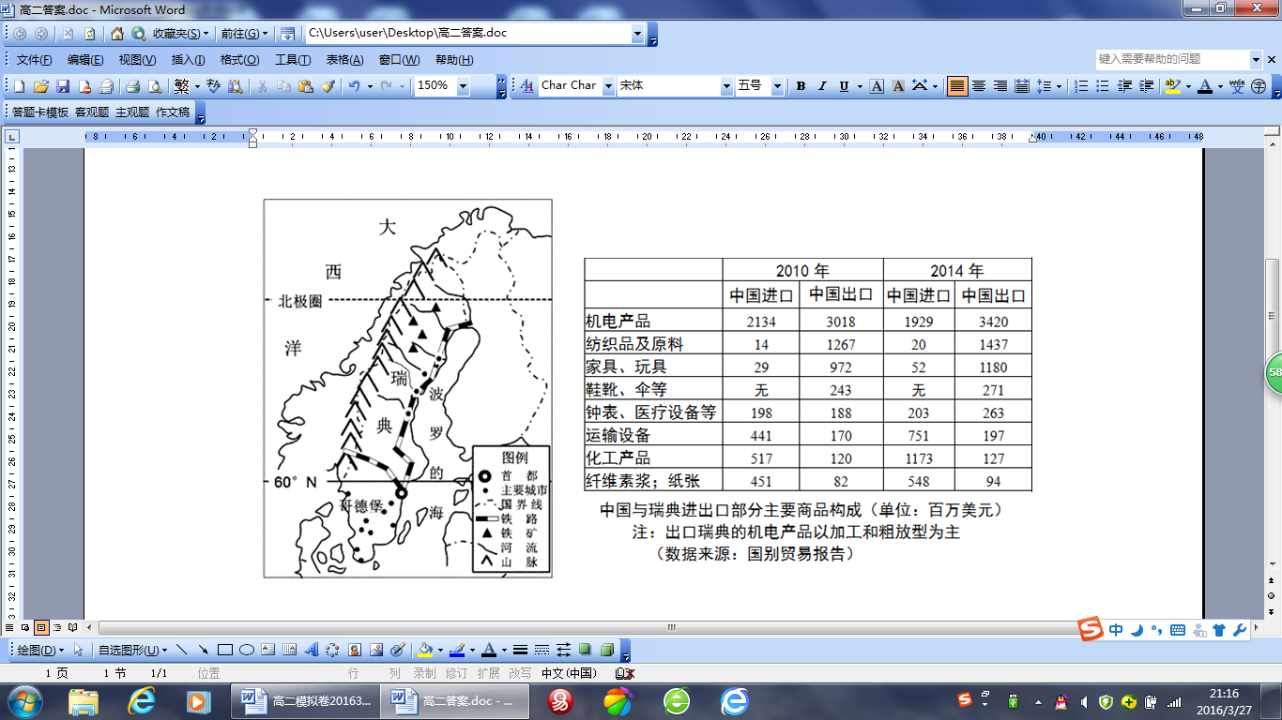

1．说出瑞典人口和城市分布的主要特点，并从自然角度分析其原因。（6分）

2．概括中瑞贸易的主要特点，并分析这种贸易特点对两国社会经济发展的积极意义。（8分）

- 瑞典是全球公认的节能环保领域的先驱者和领导者，政府承诺2020年后将成为地球上第一个全面使用可再生能源的“无油国”。请根据瑞典的资源特色，举两例并说明瑞典发展“无油国”的可能性。（6分）

（二）读下图及相关材料，回答下列问题。（20分）
材料一：西班牙是世界橄榄油第一大生产国。下图中阴影部分为安达卢西亚，是该国油橄榄最大种植区，其产量高，品质好。油橄榄喜光，喜温暖，适合生长在排水良好的坡地。也是世界上重要的柑橘栽培国家，产量居世界第五位，品种更新速度快，全年都有鲜果供应市场。
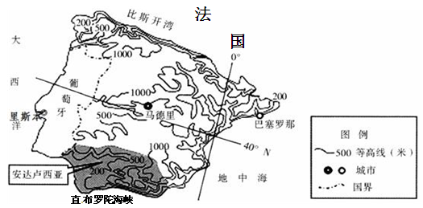
材料三：马德里、里斯本的气候资料。

 | 月份 | 1 | 4 | 7 | 10
马德里 | 气温（℃） | 5.5. | 11.6 | 26.3 | 14.5
马德里 | 降水量（㎜） | 41.7 | 44.7 | 8.7 | 37.8
里斯本 | 气温（℃） | 8.5 | 11.9 | 23.2 | 15.1
里斯本 | 降水量（㎜） | 90.3 | 52.2 | 35 | 59.6

- 简述葡萄牙的地理位置。（4分）

- 指出马德里的气候特点与里斯本相比有何不同？并分析其原因。（6分）

- 评价安达卢西亚种植油橄榄的自然条件。（6分）

- 西班牙与相邻的法国在欧洲水果、花卉等“时鲜业”农产品市场竞争激烈，试分析两国发展“时鲜业”的比较优势。（4分）

